Дата 30.04.2020
Класс: 7
Предмет: Геометрия
Тема: Повторение темы "Параллельные прямые"
Тип урока: урок повторения и обобщения знаний.
Цель урока: привести в систему знания по данной теме, добиться чёткого понимания того, когда в задаче используется признак параллельности двух прямых, а когда — свойство параллельных прямых
Повторите п.24-26, с.66, вопр.1-6, выполните №217,218

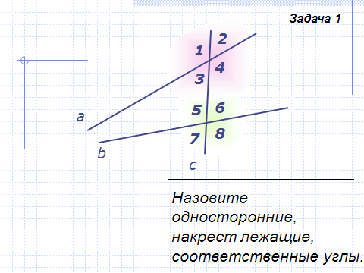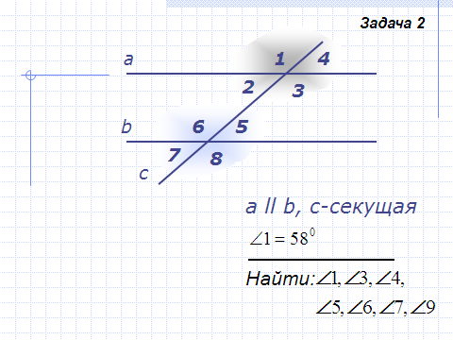

Карта памяти, зафиксируйте в тетрадях:

